*“Правильная речь- дорога к дальнейшему развитию ребенка”*

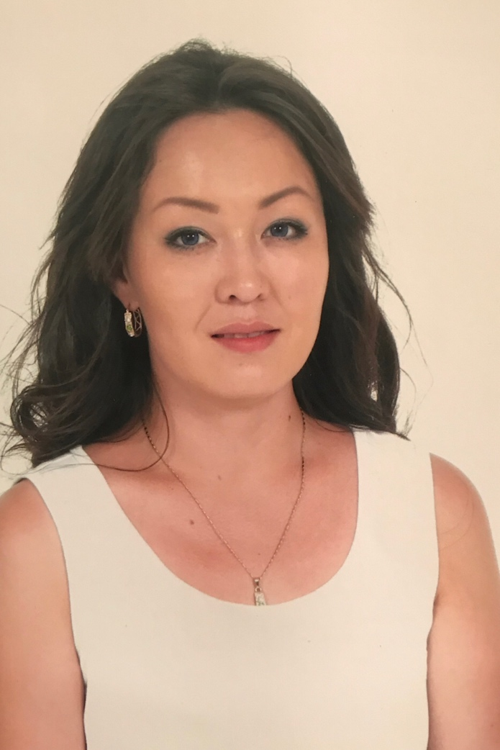

***Айтпаева Динара Маратовна***

***Должность: учитель-дефектолог***

***Образование: Высшее***

***Специальность: Дефектология***

***Педагогическое кредо: “Успех ребенка-это успех моей работы”***